CHỦ ĐỀ 1: NHẬN BIẾT ÁNH SÁNG-NGUỒN SÁNG VÀ VẬT SÁNG
I. Nhận biết ánh sáng
Mắt ta nhận biết được ánh sáng khi có ánh sáng truyền vào mắt ta.
II. Nhìn thấy một vật
Khi ta nhìn thấy một vật khi có ánh sáng truyền từ vật đó đến mắt ta.
III. Nguồn sáng và vật sáng
Nguồn sáng là vật tự phát ra ánh sáng
VD: Mặt trời, bóng đèn,…
Vật sáng gồm nguồn sáng và những vật hắt lại ánh sáng chiếu đến nó.
VD: bàn ghế , mặt Trăng được chiếu sáng bởi Mặt Trời,…
CHỦ ĐỀ 2: SỰ TRUYỀN ÁNH SÁNG
I. Đường truyền của ánh sáng
Định luật truyền thẳng của ánh sáng: Trong môi trường trong suốt và đồng tính, ánh sáng truyền đi theo đường thẳng.
II. Tia sáng và chùm sáng
1. Tia sáng
Đường truyền của ánh sáng được biểu diễn bằng một đường thẳng có hướng gọi là tia sáng
Biểu diễn tia sáng
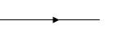
2. Chùm sáng
- Chùm sáng gồm nhiều tia sáng hợp thành.
- Ba loại chùm sáng:
+ Chùm sáng song song: gồm các tia sáng không giao nhau trên đường truyền của chúng.
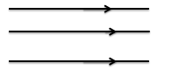
+ Chùm sáng hội tụ : gồm các tia sáng giao nhau tại cùng một điểm trên đường truyền của chúng.
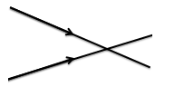
+ Chùm sáng phân kì : gồm các tia sáng loe rộng ra trên đường truyền của chúng.
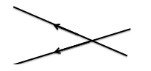
Chú ý:
- Ánh sáng truyền trong không khí với vận tốc rất lớn gần bằng 300000km/s.
- Trong môi trường trong suốt nhưng không đồng tính, ánh sáng không truyền theo đường thẳng.
CHỦ ĐỀ 3: ỨNG DỤNG ĐỊNH LUẬT TRUYỀN THẲNG CỦA ÁNH SÁNG
I. Bóng tối- Bóng nửa tối
1. Bóng tối
Vùng phía sau vật cản có một vùng không nhận được ánh sáng từ nguồn sáng tới gọi là bóng tối.
2. Bóng nửa tối
Vùng phía sau vật cản có một vùng chỉ nhận được một phần ánh sáng từ nguồn sáng truyền tới được gọi là bóng nửa tối.
II. Nhật thực- Nguyệt thực
1. Hiện tượng nhật thực
- Khi Mặt Trăng nằm giữa Mặt Trời và Trái Đất thì một phần ánh sáng từ Mặt Trời chiếu đến Trái Đất sẽ bị Mặt Trăng che khuất. Khi đó trên Trái Đất sẽ xuất hiện bóng tối và bóng nửa tối. Ta nói khi đó xảy ra hiện tượng nhật thực.
- Nếu ta đứng ở chỗ bóng tối thì sẽ không nhìn thấy Mặt Trời, ta nói ở đó có nhật thực toàn phần.
- Nếu ta đứng ở chỗ nửa bóng tối thì sẽ nhìn thấy một phần Mặt Trời, ta nói ở đó có hiện tượng nhật thực một phần.
2. Hiện tượng nguyệt thực
Khi Trái Đất nằm giữa Mặt Trời và Mặt Trăng, Mặt Trăng bị Trái Đất che khuất, nó không nhận được ánh sáng từ Mặt Trời chiếu đến nên ta không thể thấy Mặt Trăng. Ta nói khi đó xảy ra hiện tượng nguyệt thực.
- Nguyệt thực toàn phần xảy ra khi Mặt Trăng đi vào vùng tối của Trái Đất.
- Nguyệt thực nửa tối xảy ra khi Mặt Trăng đi vào vùng bóng tối của Trái Đất. Lúc này Mặt Trăng chỉ giảm độ sáng đi một chút.
- Nguyệt thực một phần chỉ xảy ra khi Mặt Trăng chỉ có một phần ở vùng tối của Trái Đất. Mặt Trăng bị che khuất một phần và dễ dàng quan sát được bằng mắt thường.
CHỦ ĐỀ 4: ĐỊNH LUẬT PHẢN XẠ ÁNH SÁNG
I. Gương phẳng
- Hình của một vật quan sát được trong gương gọi là ảnh của vật tạo bởi gương phẳng.
- Gương phẳng tạo ra bởi ảnh của vật trước gương.
- Vật nhẵn bóng, phẳng đều có thể là gương phẳng như: Tấm kim loại nhẵn, tấm gỗ phẳng, mặt nước phẳng, ….
II. Định luật phản xạ ánh sáng
Hiện tượng phản xạ ánh sáng: Hiện tượng xảy ra khi chiếu một tia sáng vào gương bị gương hắt trở lại môi trường cũ
Các tia và góc trong hiện tượng phản xạ toàn phần:
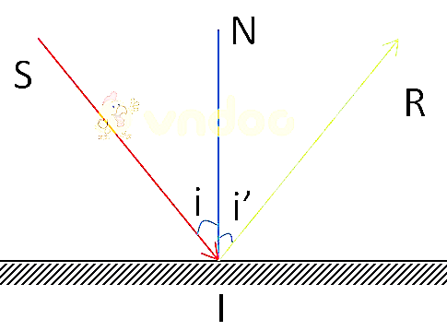
SI - tia tới
IR - tia phản xạ
IN - pháp tuyến
$\hat{SIN}=i$: góc tới
$\hat{NIR}=i'$: góc phản xạ
Định luật phản xạ ánh sáng:
+ Tia phản xạ nằm trong mặt phẳng chứa tia tới và pháp tuyến của gương ở điểm tới
+ Góc phản xạ bằng góc tới $i=i'$

